Acceso a SGBD desde herramientas ofimáticas

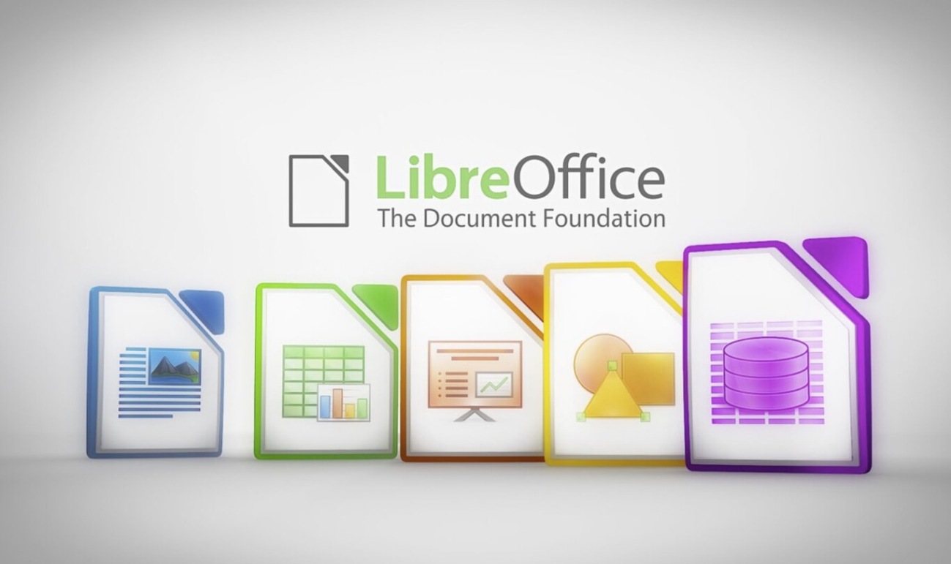

Sergio Ramos Torres 2º DAM DUAL

Sumario

Sumario 2

1. Acceder a PostgreSQL de la máquina virtual Windows 10 desde LibreOffice 3

Bibliografía 10

# 1. Acceder a PostgreSQL de la máquina virtual Windows 10 desde LibreOffice

Una vez instalado el LibreOffice actual (versión 7.6) procedemos a añadir una base de datos.

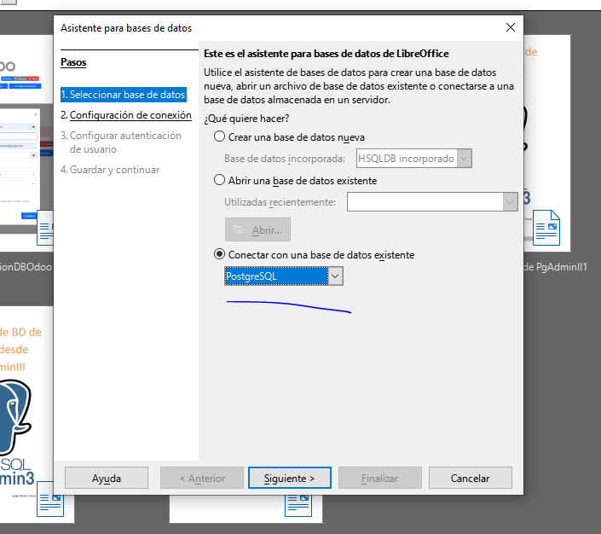

Imagen

Simplemente vamos siguiendo los pasos que nos indica el programa.

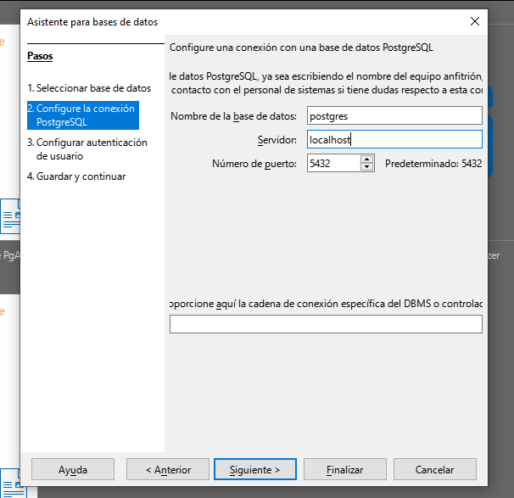

Imagen

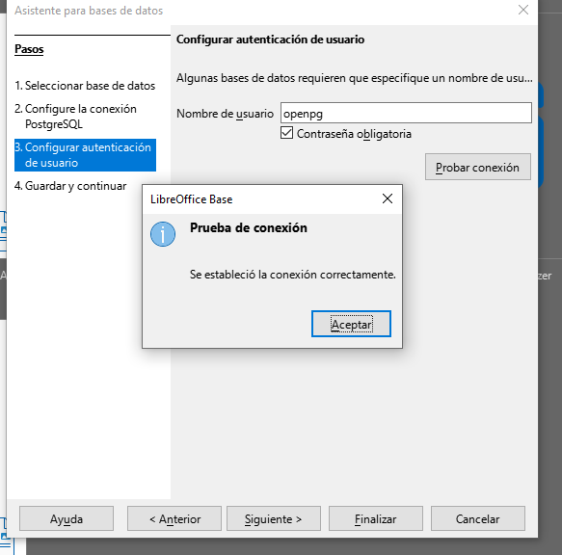

Imagen

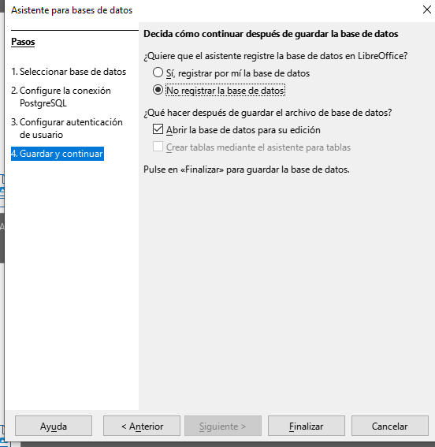

Imagen

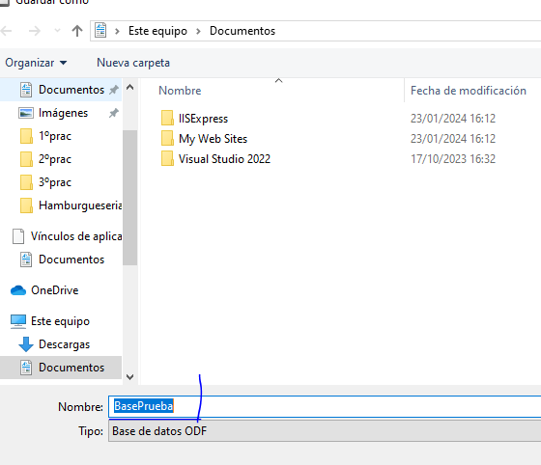

Imagen

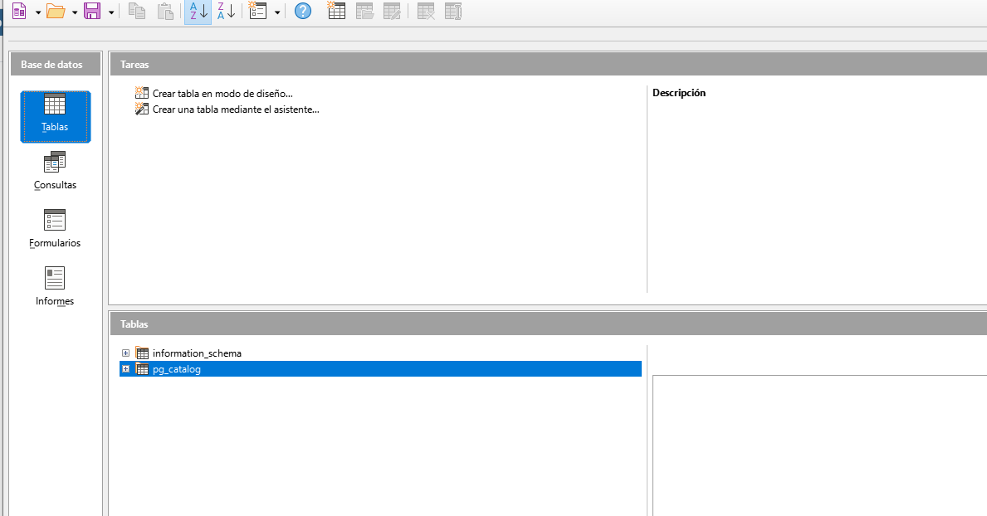

Imagen

De este modo hemos creado la conexión a la base de datos y la habríamos guardado como un ODF. Se pueden comprobar las tablas una vez abierto. Para comprobarlo con las tablas que ya He ido creando durante las prácticas voy a agregar también la otra base de datos de la empresa.

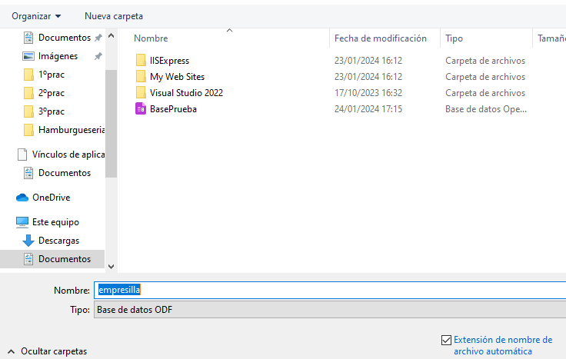

Imagen

Aquí puedo ver la tabla de crm_leads con las leads que creé en anteriores trabajos.

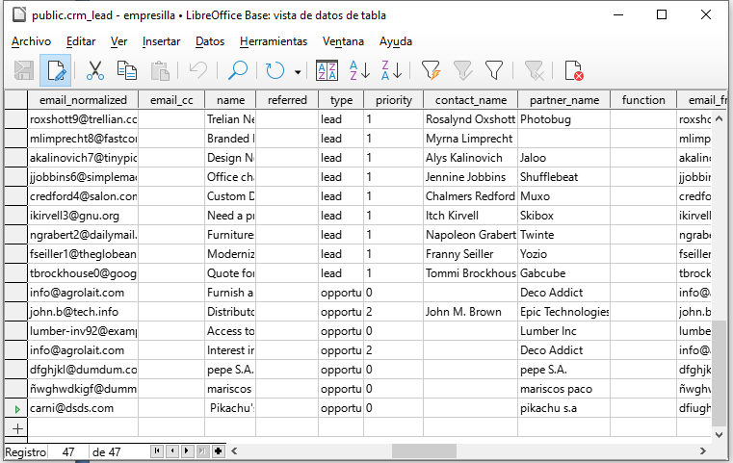

Imagen

Y aquí se pueden introducir diferentes querys para realizar consultas.

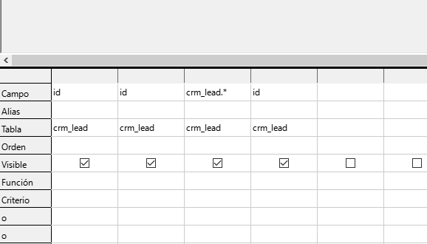

Imagen

# 

# Bibliografía

Todas las capturas son de elaboración propia.